山口県収入証紙送付票

※①～④を記入し、収入証紙を貼り付けてください。
①eMLIT文書番号

②申請者名
※宅建業免許申請は業者名、宅建士資格登録申請は申請者の氏名を記入してください。

③連絡先
※電話番号またはメールアドレスを記入してください。

④申請種別
※以下のチェックボックスの該当箇所に☑をしてください。
- 宅地建物取引業免許申請（新規・更新）【26,500円】
- 宅地建物取引士資格登録申請【37,000円】
- 宅地建物取引士登録移転申請（転入）【8,000円】
- 宅地建物取引士証交付申請（新規・更新・再交付）
【4,500円】
山口県収入証紙貼り付け欄
（消印してはならない）

１ 記入時の留意事項
・①eMLIT文書番号は申請画面で確認してください。
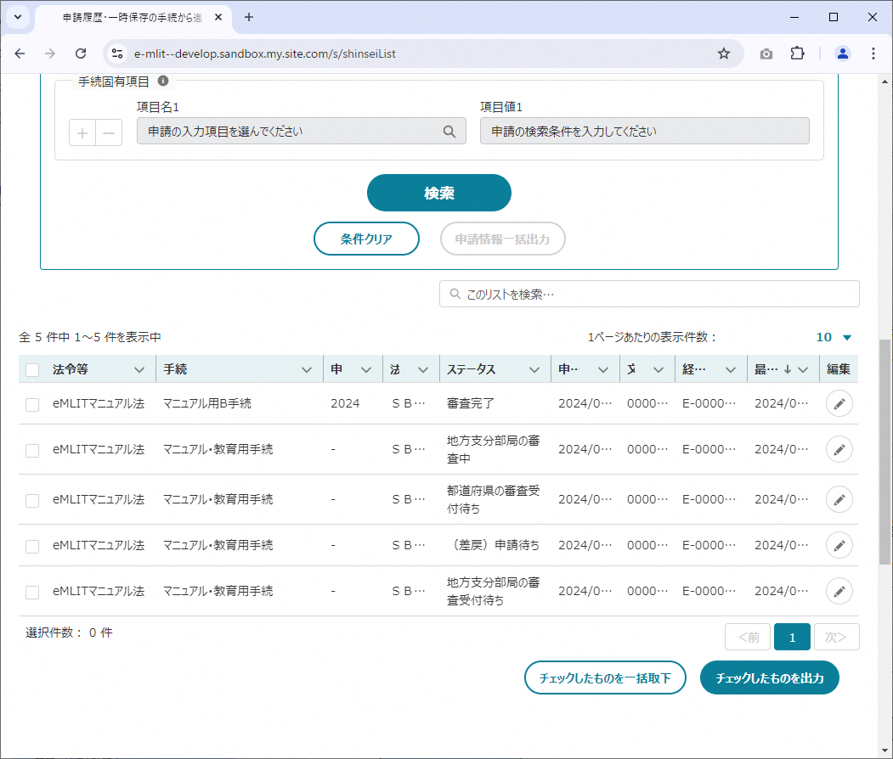

２ 送付先
〒753-8501 山口県山口市滝町１－１
山口県住宅課民間住宅支援班 宅建担当あて
※郵便書留等の記録が残る方法でご送付いただくことを推奨します。

